Министерство науки и высшего образования Российской Федерации

Технический институт (филиал) федерального государственного автономного образовательного учреждения высшего образования «Северо-Восточный федеральный университет имени М.К. Аммосова» в г. Нерюнгри

КАФЕДРА ПЕДАГОГИКИ И МЕТОДИКИ НАЧАЛЬНОГО ОБУЧЕНИЯ

**ФОНД ОЦЕНОЧНЫХ СРЕДСТВ**

**Б1.О.14.01 Возрастная анатомия, физиология и гигиена**

(гр. З-БА-ПО-20(6))

по направлению подготовки

44.03.05. Педагогическое образование (с двумя профилями подготовки)

Профиль: Дошкольное образование и начальное образование

Форма обучения: заочная

Нерюнгри, 2020

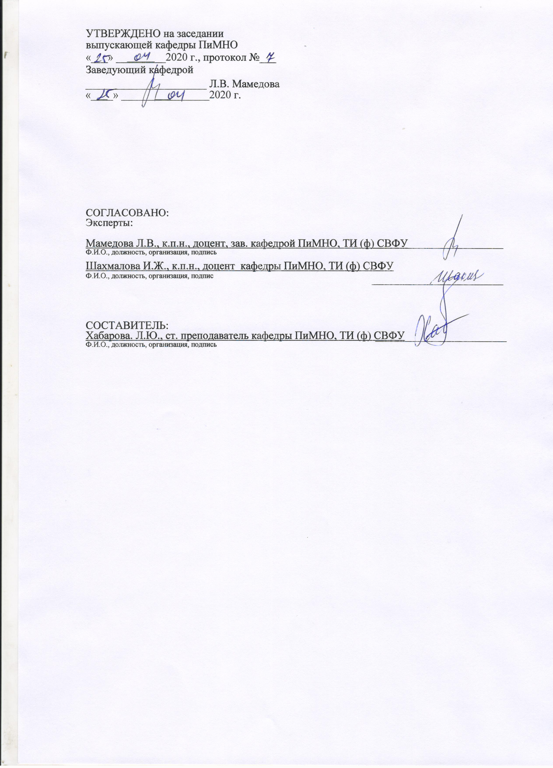

**Паспорт фонда оценочных средств**

по дисциплине (модулю) Возрастная анатомия, физиология и гигиена

|  |  |  |  |  |
| --- | --- | --- | --- | --- |
| №  п/п | Контролируемые разделы (темы) дисциплины | Наименование индикатора достижения компетенций | Планируемые результаты обучения по дисциплине | Наименованиеоценочногосредства |
| 1. | Организм как целое. | Осуществляет трансформацию специальных научных знаний в соответствии с психофизиологическими, возрастными, познавательными особенностями обучающихся, в т.ч. с особыми образовательными потребностями (ОПК-8.1). | Иметь представление:  − о строении и функциях организма человека как едином целом, о процессах, протекающих в нем и механизмах их регуляции;  − об общих закономерностях роста и развития организма детей и подростков;  − о развитии речевой функции у детей;  − о методах определения функциональной готовности детей к обучению в школе;  − о методах изучения умственной работоспособности детей;  − о методах определения и оценки физического развития и функционального состояния детей;  Знать:  − об анатомо-физиологических особенностях детей и подростков в разные периоды их развития;  − о критических периодах развития;  − об особенностях высшей нервной деятельности человека, типах ВНД и их пластичности, особенностях педагогического подхода к детям с различными типами ВНД;  − об особенностях эмоциональной сферы детей;  − о создании рациональных условий для учебных занятий и методах оптимизации учебных занятий (о гигиенических требованиях к расписанию уроков в школе, к организации и проведению уроков, к организации и проведению перемен; о гигиенических требованиях к оборудованию учебных помещений)  − о физиологической сущности утомления и переутомления, а также факторах, их вызывающих;  − о причинах и профилактике нарушений осанки;  − о нарушениях зрения и их профилактике;  − о механизмах и методах закаливания;  − об основных принципах организации сбалансированного и рационального питания;  − о гигиенических требованиях к работе с компьютером, ТСО и наглядными пособиями;  Уметь:  − создавать оптимальные внешние условия для учебных занятий;  − составлять расписание уроков в школе с учетом гигиенических требований;  − правильно организовывать и проводить уроки с учетом мер, направленных на предупреждение раннего и чрезмерного утомления учащихся и сохранения их здоровья;  − осуществлять индивидуальный подход к детям, страдающим хроническими заболеваниями и имеющим отклонения в физическом развитии;  − проводить лекции-беседы на санитарно-гигиеническую тему с детьми и их родителями;  − оказать первую доврачебную помощь пострадавшему.  Владеть:  - навыками применения санитарно-эпидемиологических норм и правил в организации учебно-воспитательного процесса, повышения работоспособности учащихся при различных видах учебной и трудовой деятельности. | Анализ теоретического материала, выполнение практических заданий, написание терминологического диктанта (внеауд.СРС) Самостоятельное изучение тем (внеад СРС).  Выполнение писменныхпрактико-ориентированных заданий(ауд СРС) |
| 2. | Опорно-двигательный аппарат и его возрастные особенности. | Анализ теоретического материала, выполнение практических заданий, написание терминологического диктанта (внеауд.СРС) Самостоятельное изучение тем (внеад СРС).  Выполнение писменныхпрактико-ориентированных заданий(внеауд СРС) |
| 3. | Висцеральные системы на разных этапах развития. | Анализ теоретического материала, выполнение практических заданий, написание терминологического диктанта (внеауд.СРС) Самостоятельное изучение тем (внеад СРС).  Выполнение писменныхпрактико-ориентированных заданий(внеауд СРС) |
| 4. | Обмен веществ и энергии. Гигиенические основы питания Терморегуляция. | Анализ теоретического материала, выполнение практических заданий, написание терминологического диктанта (внеауд.СРС) Самостоятельное изучение тем (внеад СРС).  Выполнение писменныхпрактико-ориентированных заданий(внеауд СРС) |
| 5. | Регуляторные системы организма (нервная и гуморальная системы). |  | Анализ теоретического материала, выполнение практических заданий, написание терминологического диктанта (внеауд.СРС) Самостоятельное изучение тем (внеад СРС).  Выполнение писменныхпрактико-ориентированных заданий(ауд СРС)(внеауд.СРС)  Выполнение тестового задания (ауд СРС) |

*\* Наименование темы(раздела)указывается в соответствии с рабочей программой дисципли*

Министерство науки и высшего образования Российской Федерации

Технический институт (филиал) федерального государственного автономного образовательного учреждения высшего образования «Северо-Восточный федеральный университет имени М.К. Аммосова» в г. Нерюнгри

КАФЕДРА ПЕДАГОГИКИ И МЕТОДИКИ НАЧАЛЬНОГО ОБУЧЕНИЯ

1. **Темы для семинарских занятий**

В период освоения дисциплины студенты самостоятельно изучают дополнительный теоретический материал к практическим занятиям. Критериями оценки работы на практических занятиях является: владение теоретическими положениями по теме, выполнение практических заданий, знание терминологии. Самостоятельная работа студентов включает проработку конспектов лекций, обязательной и дополнительной учебной литературы в соответствии с планом занятия; выполнение практических работ. Основной формой проверки СРС является устный фронтальный опрос на практическом занятии и письменное написание терминологических диктантов.

Содержание дисциплины, разработка практических занятий, а также методические рекомендации к выполнению практических заданий, образцы их выполнения представлены в Методических указаниях по выполнению СРС по дисциплине «Возрастная анатомия, физиология и гигиена», которые размещены в СДО Moodle.

*Темы для семинарских работ.*

**Тема 1.** Организм человека биологически целостная саморегулирующаяся система.

**Тема 2.** Общая характеристика строения и деятельности нервной системы. Спинной мозг. Головной мозг.

**Тема 3.** Физиология центральной нервной системы.

**Тема 4.** Особенности ВНД человека. Условные рефлексы

**Тема 5.** Типы высшей нервной деятельности.

**Тема 6.** Система управления в организме. Сенсорные системы: зрительная, слуховая, вестибулярная, вкусовая, обонятельная.

**Тема 7.** Скелет и мышечная система.

**Тема 8.** Строение и деятельность сердца. Кровообращение.

Критериями для оценки результатов внеаудиторной самостоятельной работы студента являются:

* уровень освоения учебного материала;
* умение использовать теоретические знания при выполнении практических задач;
* сформированность общеучебных умений;
* обоснованность и четкость изложения ответа.

Максимальный балл, который студент может набрать на практическом занятии – 6 баллов.

Министерство науки и высшего образования Российской Федерации

Технический институт (филиал) федерального государственного автономного образовательного учреждения высшего образования «Северо-Восточный федеральный университет имени М.К. Аммосова» в г. Нерюнгри

КАФЕДРА ПЕДАГОГИКИ И МЕТОДИКИ НАЧАЛЬНОГО ОБУЧЕНИЯ

1. **Аттестационная работа**

Аттестационная работа поверяет знание студентов по изученному разделу.

Выполните следующие задания:

**Тема 1.** Возрастная периодизация. Критические периоды в жизни человека («кризисы жизни»).

**Тема 2.** Особенности психофизического развития ребенка в дошкольном возрасте.

**Тема 3.** Особенности формирования нервной системы, волевых качеств, поведения вмладшем школьном возрасте.

**Тема 4.** Вредные привычки у детей и их профилактика

**Тема 5.** Предупреждение школьных неврозов.

**Тема 6.** Принципы полового воспитания.

**Тема 7.** Формирование культуры умственного труда у школьников.

Аттестационная работа может проводится в форме конспектирования тем отводимых на СРС.

**Темы СРС.**

**СРС 1.** Стили изложения письменных работ.

**СРС 2.** Требования к применению методов исследования.

**СРС 3.** Метод тестирования.

**СРС 4.**Применение опросных методов исследования.

**СРС 5.**Специфика метода наблюдения.

**Критерии оценки аттестационной работы:**

**6 баллов** выставляется, если студент выразил свое мнение по сформулированной проблеме, аргументировали его, точно определив ее содержание и составляющие. Приведены данные отечественной и зарубежной литературы, статистические сведения, информация нормативно-правового характера. Продемонстрировано знание и владение навыком самостоятельной исследовательской работы по теме исследования; методами и приемами анализа международно-политической практики. Фактических ошибок, связанных с пониманием проблемы, нет.

**5 баллов** - работа студента характеризуется смысловой цельностью, связностью и последовательностью изложения; допущено не более 1 ошибки при объяснении смысла или содержания проблемы. Для аргументации приводятся данные отечественных и зарубежных авторов. Продемонстрированы исследовательские умения и навыки. Фактических ошибок, связанных с пониманием проблемы, нет.

**4 балла** – ставится при условии, если студент демонстрирует ниже среднего уровень выполнения работы, на заданные вопросы отвечает нечетко и неполно, в содержании работы допущены принципиальные ошибки. Указанные недостатки должны быть позднее ликвидированы, в рамках установленного преподавателем графика.

**3 балл** – демонстрирует, лишь поверхностный уровень выполнения работы, на заданные вопросы отвечает нечетко и неполно, в содержании работы допущены принципиальные ошибки. Указанные недостатки должны быть позднее ликвидированы, в рамках установленного преподавателем графика.

**0 баллов –** работа не выполнена.